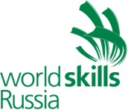 План застройки
проведения VII Открытого регионального чемпионата «Молодые профессионалы» (WorldSkills Russia) Иркутской области
по компетенции Е53 Эксплуатация сельскохозяйственных машин
Agricultural Machinery and Tractors Operation
на базе ГБПОУ «Иркутский аграрный техникум»
с 14 февраля по 18 февраля 2022 год

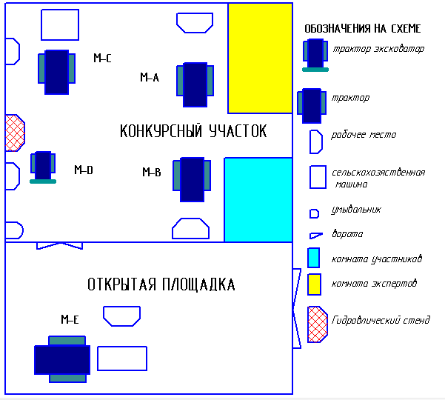
Вентиляция
________________ Каманин Алексей Сергеевич, менеджер компетенции WorldSkills Russia

